中科新生入馆教育平台操作指南
现将新生入馆教育平台相关情况说明如下：
1．新生使用电脑，可以通过两种方式打开中科新生入馆教育平台：
（1）直接输入http://lnsf.aboutlib.net/
（2）通过图书馆网站（www.lib.lnnu.edu.cn）的“快速通道”—— “新生入馆考试”进入。
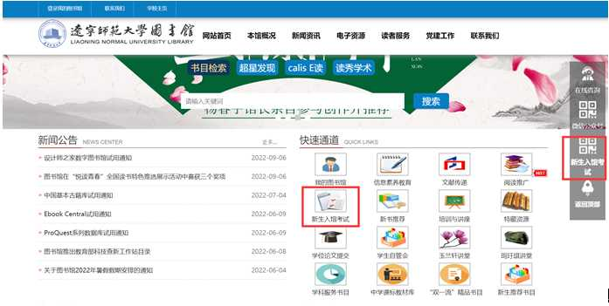
2．新生通过手机，扫描图书馆网站上的二维码，也可以登录中科新生入馆教育平台手机版。
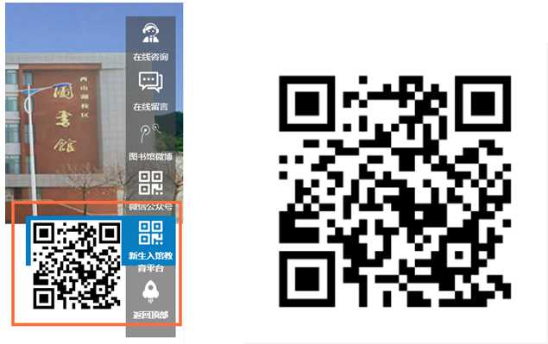
3．登录。点击页面上方“请登录”，打开登录页面，用户名是学号，初始密码是123456 。重置密码时，需要填入的电话号码为报考时预留的电话号码，用以接收确认短信。
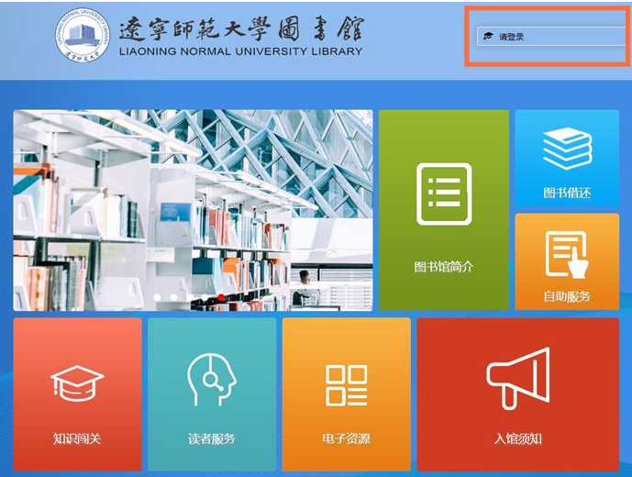
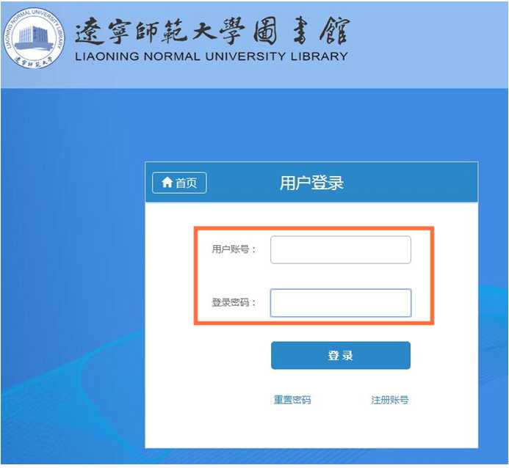
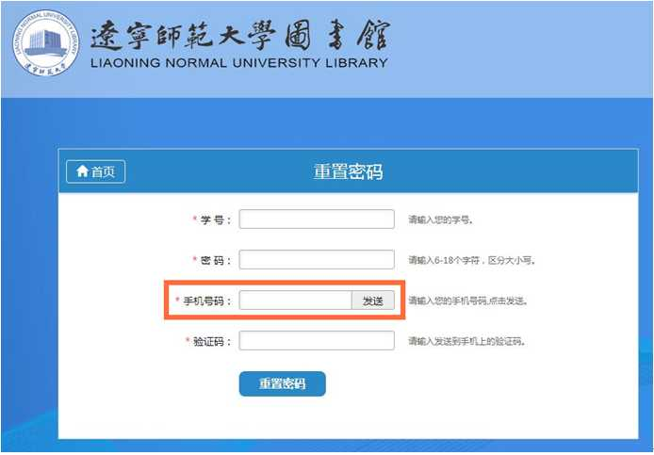
4．考试之前需要参加图书馆组织的新生入馆培训，同时利用平台自学相关内容。
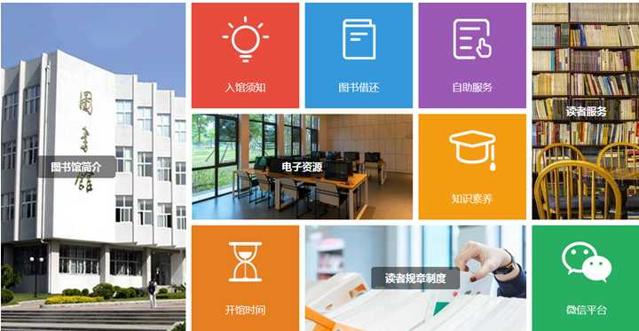
5．入馆测试。新生预约培训结束后，在新生入馆教育平台中的“知识闯关”——“闯关模式”下，按照要求答题，“闯关模式”开放时间为2022年9月19日至2022年10月14日。
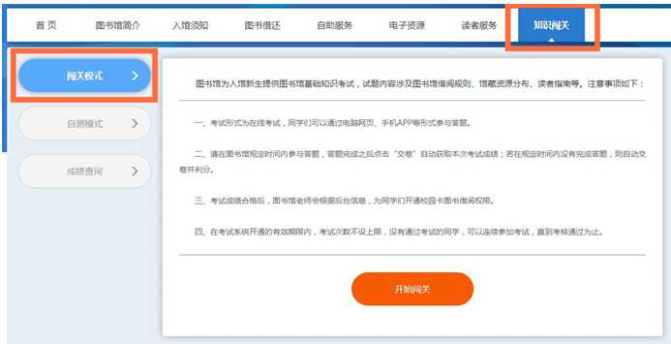
6．通过考试后，一卡通校园卡的借阅权限由图书馆统一开通，如在自学、考试过程当中遇到任何问题，请联系我们。

